ЗАНЯТИЕ

Название объединения: «Орнитологи»
Дата, время и место проведения: 15.04.2020 год

Номер и год обучения группы 1 год обучения
Фамилия, имя, отчество педагога: Лихобабенко Светлана Григорьевна
Тема занятия: «Птицы речной долины». Виртуальная экскурсия.
Концепция занятия - цели и задачи:
- Познакомить обучающихся с птицами речной долины;
- продолжить формирование умений и навыков проводить наблюдения, сравнивать объекты и явления, делать обобщения, формулировать выводы, проводить экологические виртуальные экскурсии;
- экологическое воспитание обучающихся;
- воспитание любознательности и любви к природе родного края.

Пояснительная записка.
Организация занятия, создание рабочей обстановки. Введение в предлагаемый образовательный материал информации о птицах речной долины, их значении, охране.
Практическая часть занятия.
1. Все птицы околоводных пространств связаны с водой. Эти птицы кормятся по разному и поэтому почти не мешают друг другу. У каждого своя экологическая ниша. Большинство гнездятся отдельными парами, но есть виды, образующие большие колонии. Это очень интересные птицы!
2. Тайная жизнь водоплавающих.
https://vk.com/video280473530_456244467

3. Птицы речной долины.
(Кулики, зимородки, чайки, журавли, камышовки, ласточки-береговушки, утки, цапли, гуси, лебеди, чибисы).

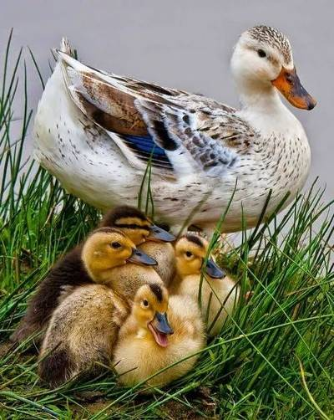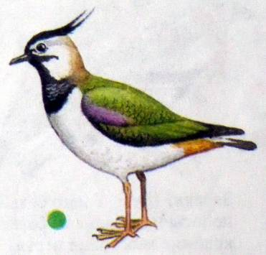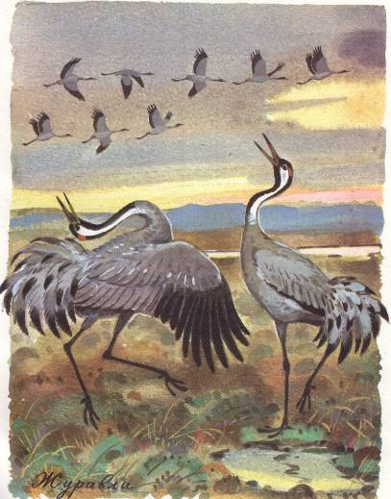

4. А теперь проверим, много ли птиц нашего края вы знаете.
Физкультминутка: «Что ни шаг, то птица».
На каждый шаг участник называет птицу.
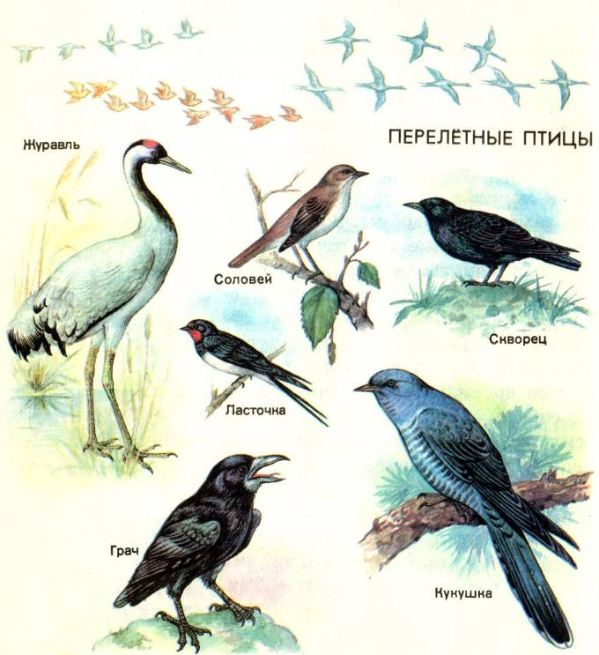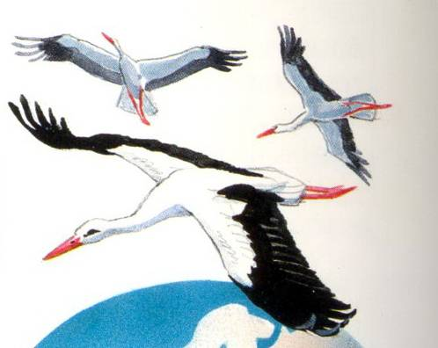
Рефлексия. Ваше отношение к занятию. – Покажите « лицо-радость» или «лицо-равнодушие», или «лицо- огорчение»

